雅礼中学2024届模拟试卷（二）

历 史

第I卷 选择题（共48分）

一、选择题（本题共16小题，每小题3分，共48分。每小题只有一个选项符合题目要求）

1．春秋时期，中原各国因社会发展较四周戎狄蛮夷先进而自称为华夏，一些诸侯国以“尊王攘夷”等号召组织同盟，合力对抗他们认定的所谓“夷狄”国家。据此可知

A．周王室的地位得到提升 B．周边少数民族的威胁增强

C．华夏认同观念得到发展 D．诸侯王对分封秩序的维护

2．战国至西汉初期，游侠之风盛行，游侠或以武力卓群声誉鹊起，或以履信守义闻名乡里。西汉中期以后，侠者仍存，但单纯依赖武力“行侠仗义、横议乡间者”日渐稀少，为侠者多“恂恂有退让君子之风”。对此解释合理的是，西汉中期

A．国家治理能力的提升 B．王国割据势力的式微

C．儒学义利观念的强化 D．乡约教化力度的加强

3．据统计，唐代宰相中，边疆各族成员占很大比例，仅鲜卑后裔和鲜卑化汉人就有30余位。这可以说明唐朝

A．考试制度的严密性 B．社会流动的频繁性

C．国家政权的包容性 D．对外政策的开放性

4．宋朝与并立的民族政权间的疆界大致可分为四种形态（如下表）。这些疆界形态本质上反映出宋朝

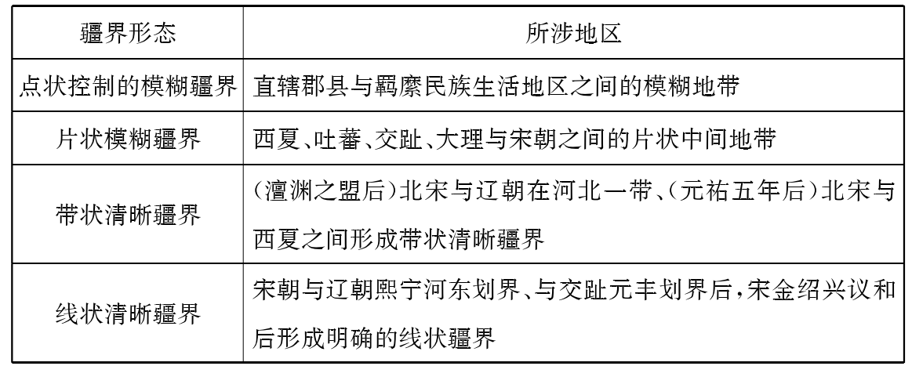

A．贸易有利于强化边疆控制 B．通过盟约划界具有局限性

C．处理复杂民族关系的开端 D．应对现实安全的政治考虑

5．下图是秦至清粮食生产和需求演变情况图。据此分析可知

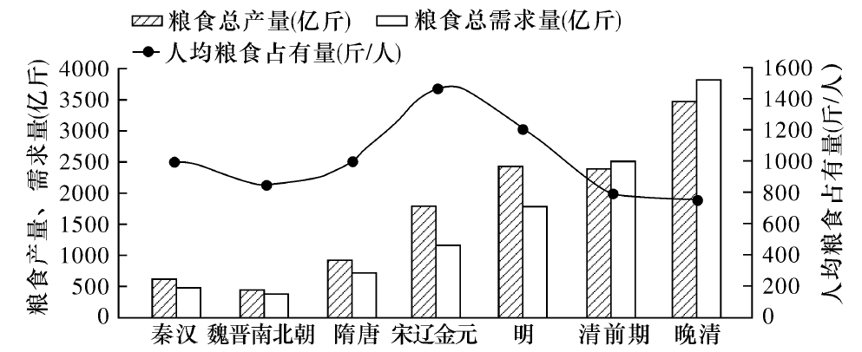

A．秦汉至魏晋庄园经济的兴起导致人均粮食占有量下降

B．隋唐至宋元经济重心的南移导致人均粮食占有量提高

C．宋辽金元至明朝赋税制度变革引起粮食总需求量增加

D．明朝至清前期人口急剧增长影响粮食总需求量的变化

6．徐继畲曾著《瀛寰志略》，动笔时本打算先罗列各大洲地图，再列举具体的国家地图，但好友提醒他应把中国的版图单独放在卷首并与他国区分开来，并以徐光肩“负谤至今”的故事告诫他，最终徐继畲采纳建议并在书中特意加上“此书专详域外”，表明没有任何中外对比的意思。对此解读合理的是

A．传统华夷观念根深蒂固 B．中国的地图测绘技术较发达

C．士大夫的眼界没有变化 D．向西方学习的思想开始萌发

7. 1905年起，上海工商界人士先后成立沪学会体育部、商业体操会、商余学会、商学补习会、沪西士商体操会，时称“五体育会”，其成员包括工商店主、职员、资产阶级知识分子等。其宗旨为“讲求体育，力矫柔弱，以振起国民尚武之精神，而结成商界完全之团体，并望人会者研究卫生”，这表明，近代中国

A．体育卫生观念趋于成熟 B．劳工阶层政治意识觉醒

C．自强求富观念走向深入 D．商人反帝爱国思想萌发

8．胡适认为五四运动应始于1917和1918年发展的新思想运动。历史学家何干之则主张五四运动应始于《青年杂志》创刊。据此可知，他们认为五四运动

A．以北大学生为革命的先锋 B．是新文化阵营分化的结果

C．推动了马克思主义的传播 D．延续了民权和觉醒的信念

9. 19 41年，中共中央军委明确指示说：“军队在抗战期间原则上不再补兵，作战损失后两团并为一团，两营并为一营，两连并为一连，旅的架子也可取消一些。全军准备明年至后年缩小一半。”这一指示

A．反映了国民党消极抗战路线 B．适应了民族战争新形势的需要

C．旨在巩固抗日民族统一战线 D．表明抗战进入到战略相持阶段

10. 19 78 1982年，中国引进“外智”的主要对象，经历了从深谙现代企业管理的专家到精通经济体制改革理论的专家、从社会主义阵营的学者到西方学者的变化。这说明中国

A．摆脱了原有经济理论束缚 B．经济体制改革转向城市

C．现代化探索不断走向深入 D．形成全方位的外交布局

11.古代罗马城内的政治中心是位于城市中心的帝国广场群，具体的行政事务办理场所则位于城郊。古罗马城有公共浴场、公共剧院、角斗场、音乐厅和图书馆，它们与商业区、居民区交融，看似杂乱无章，却使人民的生活更加舒适、便捷有序。这反映古罗马

A．政治制度重视公民权利 B．城市布局服务于商业需要

C．城市规划深受宗教影响 D．强调城邦至上的施政理念

12.下图是画家昆丁·马西斯创作于1514年的作品《银钱兑换商夫妇》。对该图解读最合理的是（图中男子在称金银，女子在翻阅画着圣母子的经书，但专注地观察丈夫的活动）

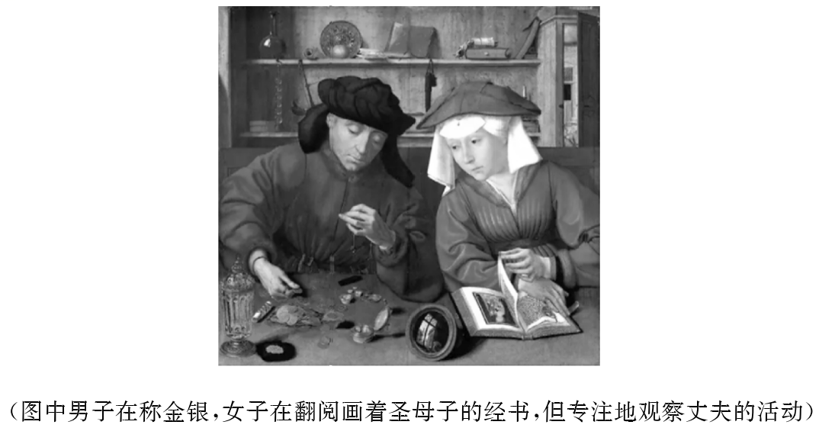

A．当时人们面临信仰危机 B．价格革命促进社会转型

C．理性主义影响绘画创作 D．经济发展冲击传统伦理

13.下图描绘了1770年至1860年英国兰开夏郡建筑工人、农场工人和手摇织机工人的实际收入。据此可知

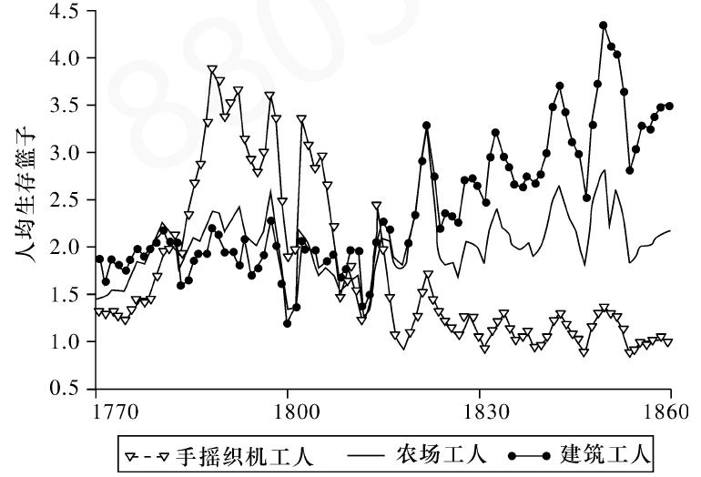

A．兰开夏郡的工业发展程度领先全国

C．蒸汽动力的普及削弱了工人竞争力

B．现代行业部门适应了新的生产要求

D．工业革命造成社会阶级结构的分化

14.有学者将近代亚非拉民族独立运动概括为三种类型，如下表所示。其中甲、乙、丙分别是指

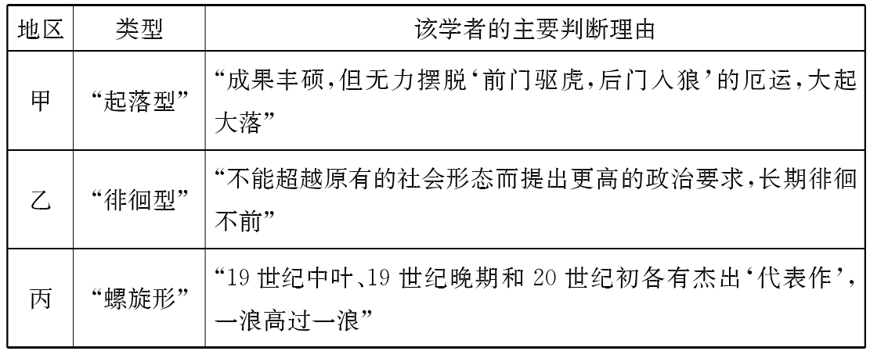

A．亚洲、拉美、非洲 B．非洲、亚洲、拉美

C．拉美、非洲、亚洲 D．拉美、亚洲、非洲

15.以下为英国历史学家奥兰多·费吉斯的口述历史著作《耳语者：斯大林时代苏联的私人生活》中的部分内容。据此可知

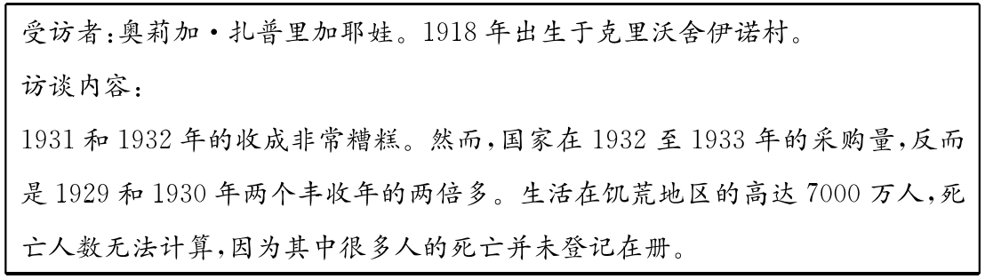

A．经济大危机影响苏联经济发展

B．斯大林模式未能促进苏联经济的发展

C．新经济政策引发苏联严重饥荒

D．苏联已出现国民经济比例失调的问题

16.如图所示可以用来说明，进入21世纪以后

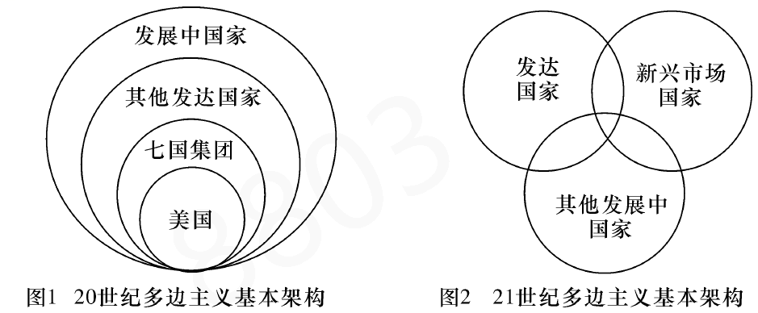

A.世界新的政治经济秩序确立 B．世界多极化的演进发生质变

C．世界经济领域出现逆全球化 D．世界单边主义得到有效遏制

**第Ⅱ卷 非选择题（共52分）**

二、非选择题（本大题共3小题，第17题16分，第18题18分，第19题18分，共52分）

17.阅读材料，回答问题。（16分）

材料一《科学技术与发展计量研究》相关数据显示，中国古代科技与教育的相关系数r2 =006666，存在明显的正相关，但不如经济、人口与教育的相关度大。

材料二儒学教育对科技发展的贡献主要有三项（如表所示）：

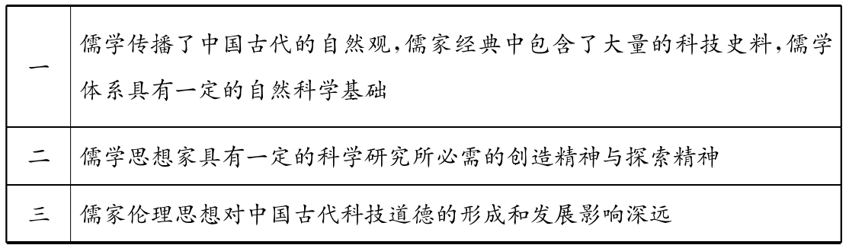

材料三 医学、算学先后在南北朝进入官学，唐代还有明算科和医举，并建立了太史局、太医署、太仆寺等直接服务于朝廷的职业性科学研究和教育机构。

材料四

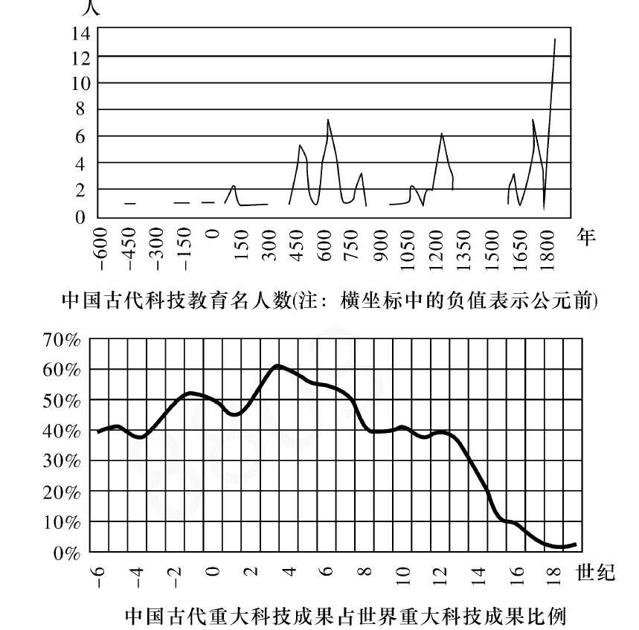

——以上材料均摘编自姜国钧《中国古代经济发展与教育盛衰》

(1)结合所学知识，指出哪些材料属于史实描述？哪些材料属于历史解释？（4分）

(2)根据材料，结合所学知识，围绕“中国古代教育与科技”拟定一个论题，写一则历史短文。（要求：论题明确，史实准确，逻辑清晰，12分）

18.阅读材料，完成下列要求。（18分）

材料政务院副总理陈云在1951年春第一次全国组织工作会议上强调“把城乡交流摆在第一位”。1951年10月5日，华北城乡物资交流大会在天津举办，历时45天，成交总额达1.5亿元。本次物资交流大会设置了17个展览馆，会后广大群众对此反响良好。

大会展馆的介绍

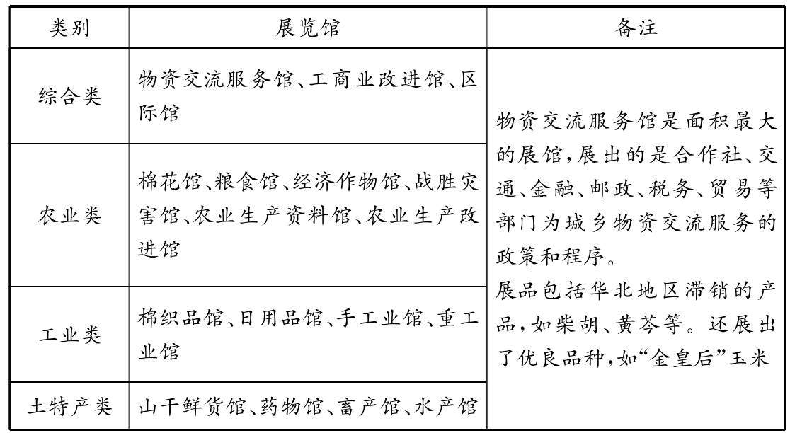

群众代表的反响

山西棉农曲耀离参观展览会后不无感触地谈到：没想到不把棉花卖给国家，工厂就不能开工，工厂不开工，国家生产就要受到损失，这样下去，农民种的棉花也没有用，工农的生活都不能改善。更没想到棉花除织布织毯外，还有其他的用处。

山西平顺合作模范郭丙福说：“我可认识到工人阶级的伟大，咱们赶上一犋好牲口，一天能耕四亩地，一个小拖拉机一天能耕一百二十亩到一百五十亩，顶三十犋牲口。”

——据王巧鹏《国计民生：19 50年代初华北城乡物资交流会研究》

(1)根据材料，结合所学知识，概括指出华北城乡物资交流大会举办的历史背景。（6分）

(2)根据材料，结合所学知识，说明本次物资交流大会是如何促进城乡交流的。（12分）

19.阅读材料，完成下列要求。（18分）

材料一 1800年到2015年，城镇人口占世界总人口比例的变化情况

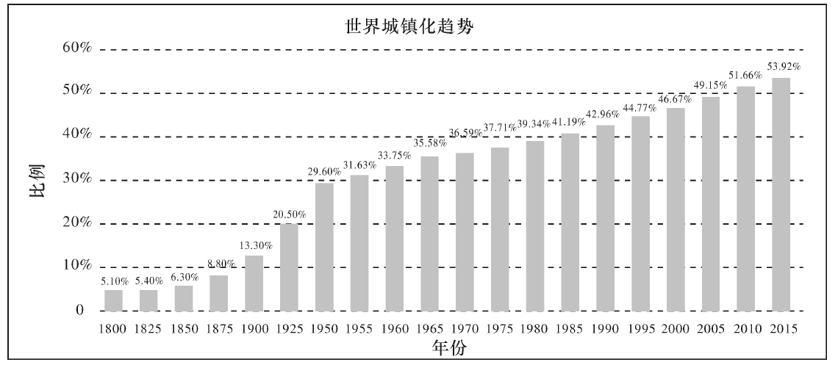

——据联合国《世界城镇化展望（2018年版）》等资料编制

材料二如图

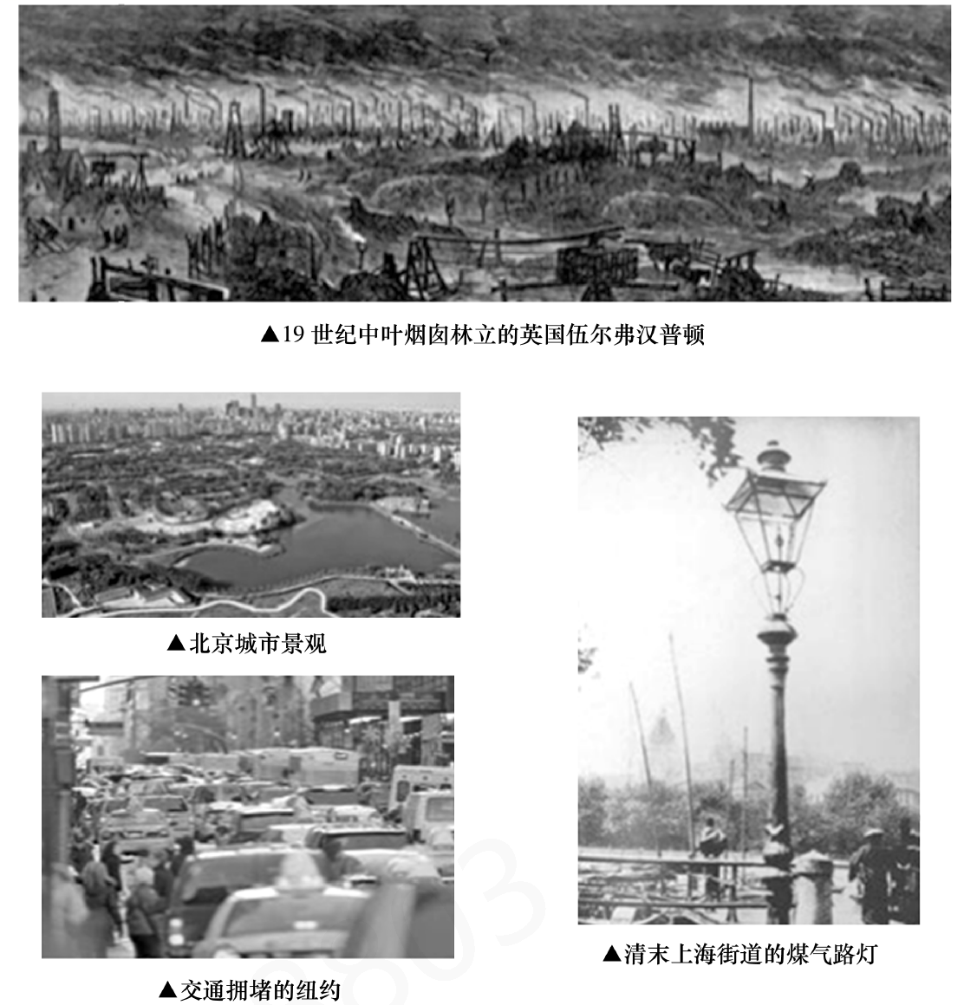

——据《历史选择性必修2．经济与社会生活》

(1)根据材料一，结合所学知识，简述1800年以来世界城镇化发展的基本历程。（9分）

(2)根据材料一、二，结合所学知识，以“城市化与社会生活”为题进行阐述。（要求：史实准确，表述清晰） （9分）

雅礼中学2024届模拟试卷（二）

历史参考答案

一、选择题（本题共16小题，每小题3分，共蝎分）

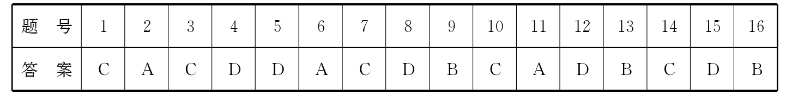

1．C【解析】对纲上Pl0的理解：“春秋中原各国因社会发展较四周戎狄蛮夷先进而自称为华夏，但在频繁往来和密切联系中（包括题干所述史实），这些周边民族也产生了华夏认同观念。进入战国之后，内迁戎狄蛮夷已经逐渐融入华夏族，如楚国就不再被视为蛮夷。华夏族吸收了大量新鲜血液，成为更加稳定和分布更为广泛的族群。”B、D两项变换了历史概念。

2．A【解析】对纲上P21的理解：“严厉打击豪强、游侠等社会势力的不法行为。”这是国家治理能力提高的表现。游侠一直讲求“义利”，从逻辑看C项错误。乡约教化主要为明清时期，D项错误。

3.C【解析】考查对唐朝民族关系的理解。对边疆及少数民族出身宰相的重视，体现了政权的包容性。

4．D【解析】根据材料可知，宋朝与周边民族政权之间的疆界形势复杂，体现出了宋朝为了应对现实政治和保持安全局势所进行的疆界调整和划定，故选D项；材料未体现贸易与边疆的关系，排除A项；B项说法片面，且并非本质；C项中“开端”表述不当。可参看黄纯艳的《宋代的疆界形态与疆界意识》一文。

5.D【解析】明朝至清前期，“盛世滋丁，永不加赋”“摊丁入亩”等一系列举措，使得该时段人口增长迅速，所以影响粮食总需求量的变化，故D项正确。秦汉至魏晋时期人均粮食占有量下降，主要是因为政局混乱，社会动荡导致的农业衰退，而非庄园经济的兴起，故A项错误。隋唐至宋辽金元时期人均粮食占有量提高是因为政局相对稳定，农业发展，粮食产量提高等因素，不能完全归因于经济重心南移，故B项错误。宋辽金元至明清时期，引起粮食总需求量增加主要因为总人口数量的增加，而非赋税制度，故C项错误。

6.A【解析】对应纲上P94知识点。将“中国的版图单独放在卷首并与他国区分开来”并加注“此书专详域外”，意在将中国的重要性置于各大洲之上，这说明传统的华夷思想影响了《瀛寰志略》的体例，A项正确；从徐光启至徐继畲，士大夫的眼界在不断开阔，排除C项；近代以来中国的自然科学水平落后于世界，排除B项；向西方学习的思想早已出现，排除D项。故选A项。

7．C【解析】晓清工商界人士成立体育会，“力矫柔弱”，同时人员扩大“结成团体”，这说明自强求富观念走向深入，故选C项；材料并未反映体育卫生观念的成熟，排除A项；材料并未反映劳工阶层的政治意识，排除B项；“商人反帝爱国思想萌发”与史实不符，排除D项。

8.D【解析】根据材料并结合所学可知，无论是1 91 7和1918年的新思想运动，还是《青年杂志》的创刊，都体现了对民权和觉醒信念的延续，D项正确；题目给出的信息中并没有任何关于北大学生作为革命先锋的直接证据或描述，与材料主旨不符，排除人项；新文化运动阵营分化的结果是一部分知识分子选择了马克思主义，与材料主旨不符，排除B项；“推动了马克思主义的传播”是五四运动的重要影响之一，不是材料中强调的内容，排除C项。

9.B【解析】随着抗战进入相持阶段，敌后战场逐渐成为全国抗战的主战场，国民党消极抗战，于1941年发动皖南事变，中共的敌后抗日游击战进入十分艰难的时刻。在这一新形势下，中共中央边区政府采取精兵简政的策略，避免过度消耗，与日军持久抗战，故选B项；材料中“中央军委”指中国共产党中央军事委员会，排除A项；材料不能反映对抗日民族统一战线的维护，排除C项；1938年武汉、广州陷落后，抗战进入相持阶段，排除D项。

10.C

11.A【解析】根据材料可知，古罗马的城市规划考虑到了人民生活的舒适与便捷，这种布局安排反映了古罗马社会对于公民生活的关注，从而体现了对公民权利的重视，A项正确；“城市布局服务于商业需要”只是一个方面，不够全面，排除B项；材料中并没有提及任何与宗教有关的信息或元素，无法得出C项的结论，排除；城邦至上的施政理念更多是指城邦政治权力的高度集中和城邦利益的优先性，而题目中描述的城市规划显然与此无直接关联，排除D项。

12.D

13．B【解析】由材料可知，建筑工人收入明显增加，农场工人收入增长缓慢，手摇织机工人收入明显下降，蒸汽机的普及使手摇织机工人的竞争力下降，导致收入减少，而运用先进生产力的建筑业迎来转型步入现代化，其行业的工人收入也得以增加，故选B项；兰开夏郡是英国工业革命的发源地，但材料不能说明其工业发展程度领先全国，排除A项；善用蒸汽动力的行业和工人竞争力增强，不能适应先进生产力的行业和工人竞争力减弱，排除C项；工业革命造成社会阶级结构的分化，是指工业资产阶级和工业无产阶级逐渐成为社会的两大阶级，材料并未涉及工业资产阶级，排除D项。

14．C【解析】19世纪初，拉美摆脱西、萄殖民统治独立后，美国在对拉美进行经济侵略的同时，还进行武装干涉，可谓“前门驱虎，后门入狼”；在帝国主义瓜分非洲的过程中，武装斗争仍是非洲人民的主要斗争形式，一战后，非洲多数地区的民族解放运动尚处于萌芽和酝酿时期；亚洲在各时间都有其杰出典型。

15.D【解析】苏联优先发展重工业，通过农业集体化，为工业化提供粮食、资金，牺牲农业发展工业，造成粮食危机，说明此时已出现了国民经济比例失调的问题，故选D项。A项既不符合史实，也不符合材料，排除。斯大林模式在很大程度上促进了苏联经济的发展，排除B项。

16.B【解析】在20世纪多边主义基本架构中，美国居于这个等级秩序的核心，七国集团是多边主义的内核，其他发达国家是中间层，发展中国家则处于最外层；而21世纪以来，新兴市场国家成了全球经济和贸易增长的主要贡献者，新兴市场国家和其他发展中国家在国际组织中的影响力也逐步上升，这体现了世界多极化的演进发生了由美国等西方国家领导世界向多种力量共同主导的质变，B项正确。世界新的政治经济秩序尚未确立，材料内容仅反映21世纪多极化的多种力量并存趋势，排除A项；材料内容没有涉及世界经济领域，排除C项；世界单边主义得到有效遏制一说与国际现状不符，排除D项。

二、非选择题（本大题共3小题，第17题16分，第18题18分，第19题18分，共52分）

17．深度改编题。旨在考查历史学科核心素养，对中国古代的文化与科学技术查漏补缺。

(1)史实描述：材料三、材料四。（2分）

历史解释：材料一、材料二。（2分）

(2)评分说明：题目、观点，2分；论述，8分；逻辑2分。

18．深度改编题。旨在考查历史学科核心素养，对中国现代史城乡关系查漏补缺。

(1)新中国成立，中共工作重心转移；面临巩固政权、恢复发展经济的任务；需协调城乡关系，提高人民生活水平。（6分）

(2)从展馆和展品设置的角度分析：展馆分类明确，便于城乡交流。（2分）综合类如物资交流服务馆的设立为城乡交流提供服务和保障。（2分）滞销产品和优良品种的展示，体现出国家通过指导农业生产以促进城乡交流。（2分）

从交流大会效果的角度分析：群众代表的反响说明本次大会提高了农民对城乡交流（工农业相互促进关系）和工农联盟重要性的认识，（2分）增强了人民拥护政府、政策的爱国意识。（2分）

整体：本次物资交流大会既是对党和国家城乡交流政策的贯彻，也为进一步推动城乡交流、明确工农业发展方向、生产关系变革奠定了基础。（2分）

19．原创题。材料均来自选必二第11课。回答第(1)问要注意分清楚阶段，并分析城镇化的原因和特点。回答第(2)问要注意有关城市化的每幅图片所反映的社会生活信息。

(1)第一阶段：1800-1850年。工业革命开展。近代城镇化发展起步，增长缓慢。（3分）

第二阶段：1800-1900年。两次工业革命完成，极大促进了欧美资本主义国家经济的发展。城镇化迅速发展。（3分）

第三阶段：1950-2015年。二战结束后，世界经济发展，发达国家城市化水平进一步提高，友展中国家城市化速度加快。城镇化持续发展。（3分）

(2)阐述要点：从传统的乡村社会到现代的城市社会，城市化经历了漫长的过程。（2分）

城市化的发展使得市民居住条件得到改善．建筑技术的革新使住宅发生了非常大的变化。城市还为人们提供了更便捷、丰富的生活服务。（2分）

伴随着城市化进程，城市的基础设施不断发展、完善，便利了人们的通信联系与出行。（2分）

在城市化进程巾，出现了环境污染、交通拥堵等问题。（2分）

表述（1分）